دليل المستخدم
طلب تسجيل العمال تحت مرافق الصحة العامة
إدارة الصحة العامة

المحتويات:

- المقدمة 3
- تسجيل الدخول والوصول الى طلب تسجيل العمال تحت مرافق الصحة العامة 4
- إنشاء طلب جديد لتسجيل العمال تحت مرافق الصحة العامة 7
- إنشاء طلب تسجيل عمال تحت مرافق الصحة العامة من المسودات 18
- معاملاتي 21
- دفع الرسوم 27
- مهام المتعامل 27

المقدمة

أطلقت إدارة الصحة العامة في بلدية رأس الخيمة مجموعة من الخدمات الإلكترونية لتوفير وقت المتعاملين وجهدهم وتمكينهم من تقديم الطلبات في أي وقت ومن أي مكان، وعليه يجب أن يكون لدى العميل (أفراد / مؤسسات) حساب مسجل في إدارة الصحة العامة حتى يتمكن من استخدام الخدمات الإلكترونية.

تتيح هذه الخدمة لممثلي المنشآت تسجيل عمال المنشآت من خلال توفير المستندات المطلوبة ليتمكنوا لاحقاً من إصدار الشهادة الصحية (إن لزم).

يوضح هذا الدليل لممثلي المنشآت كيفية الوصول إلى خدمة تسجيل العمال تحت مرافق الصحة العامة، كما يرشدهم إلى كيفية إنشاء الطلب وإرساله وتتبعه إلكترونيًا.
سيتمكن ممثلو المنشآت من تسجيل الدخول إلى الخدمة ، وتقديم الطلبات ، وتتبع الطلبات ، وتعديل الطلبات (إذا لزم الأمر) ، وإعادة تقديم الطلبات بعد التعديل إلكترونياً ، و أخيرًا استلام رسائل تأكيد تسجيل العمال SMS على هواتفهم المحمولة.

ملاحظات هامة:
- للتمكن من التقديم علي الخدمات الإلكترونية، يجب علي المتعامل استخدام خدمة تحديث بيانات شريك الاعمال الالكترونية و القيام بتسجيل منشأته و تحديث بياناته بالنظام .
تتم عملية التسجيل إلكترونياً على رابط حكومة رأس الخيمة بتتبع الخطوات أدناه وصولاً لخدمات بلدية رأس الخيمة ←خدمات إدارة الصحة العامة الالكترونية← عن طريق ارفاق المستندات التالية بالإضافة لاستمارة تحديث البيانات لتسجيل المنشأة:
- نسخة من الرخصة
- عقد الإيجار/سند الملكية
- استمارة تحديث البيانات المعبأة لتحديث تفاصيل المالكين / المديرين/ ممثلي الشركة
- خطاب تفويض من الشركة (في حالة تسجيل ممثل الشركة) مع ذكر رقم الهوية/جواز السفر والاسم الكامل وعلاقة الممثل بالشركة
- كما يجب على المتعامل تسجيل ممثل الشركة (مقدم الطلب " أحد الشركاء أو مالك الرخصة التجارية") من خلال إرفاق المستندات التالية:
  - إنشاء مستخدم إنترنت (ممثل شركة إلكترونية) وحساب الدخول الذكي عن طريق:
- التسجيل حساب على رابط حكومة رأس الخيمة.
- مطلوب هوية إماراتية سارية
  - تقديم خطاب تفويض من الشركة يتضمن اسم ممثل الشركة ورقم الهوية/جواز السفر ومعلومات الاتصال
  - تقديم رقم هوية ممثل الشركة/جواز السفر

تسجيل الدخول والوصول الى طلب تسجيل العمال تحت مرافق الصحة العامة

- عند اكتمال تسجيلك في الخدمات الالكترونية لحكومة رأس الخيمة ، قم بالدخول إلى بوابة حكومة رأس الخيمة على الرابطhttps://www.rak.ae/wps/portal .
- للوصول الى خدمة تسجيل العمال، قم بالضغط على دليل الخدمات ثم الضغط على الحكومة:

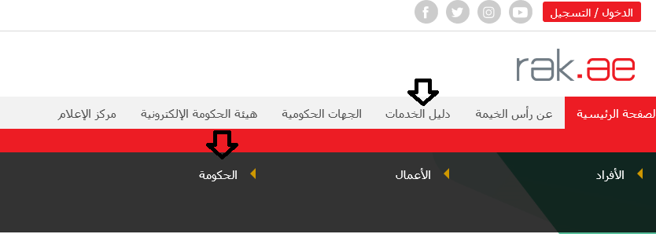

- قم بإختيار بلدية رأس الخيمة

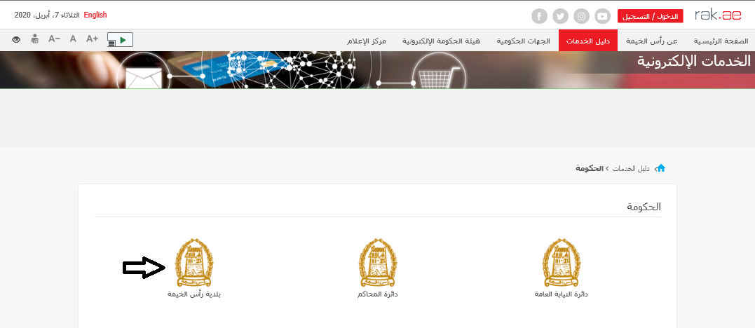

- قم باختيار إدارة الصحة العامة
- قم باختيار تسجيل العمال .

- تعرض الشاشة كل المعلومات المتعلقة بخدمة تسجيل العمال تحت مرافق الصحة العامة كتعريفها، وخطوات الحصول على الخدمة، ورسومها، والمدة الزمنية المستغرقة، و الشروط المسبقة للخدمة، والمستندات المطلوبة، والنتيجة المطلوبة منها، وقنوات تقديمها.

- للبدأ ، انقر زر "إبدأ الخدمة" أسفل الشاشة:

إنشاء طلب جديد لتسجيل العمال تحت مرافق الصحة العامة
- بعد وصولك لطلب تسجيل العمال على بوابة الحكومة الرسمية والنقر على زر "إبدأ الخدمة"، ستظهر شاشة التسجيل التالية:

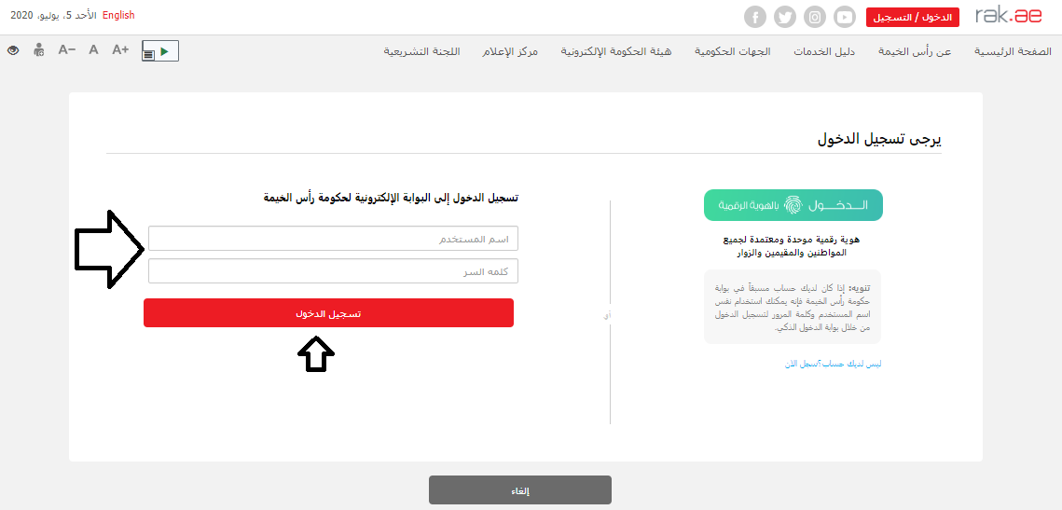

- قم بإدخال اسم المستخدم وكلمة المرور الخاصة بحسابك على الخدمات الالكترونية لحكومة رأس الخيمة، ثم انقر زر "تسجيل الدخول"

- ستظهر شاشة بيانات الشركة لتمكنك من اختيار المنشأة التي ترغب بتسجيل عمالها:

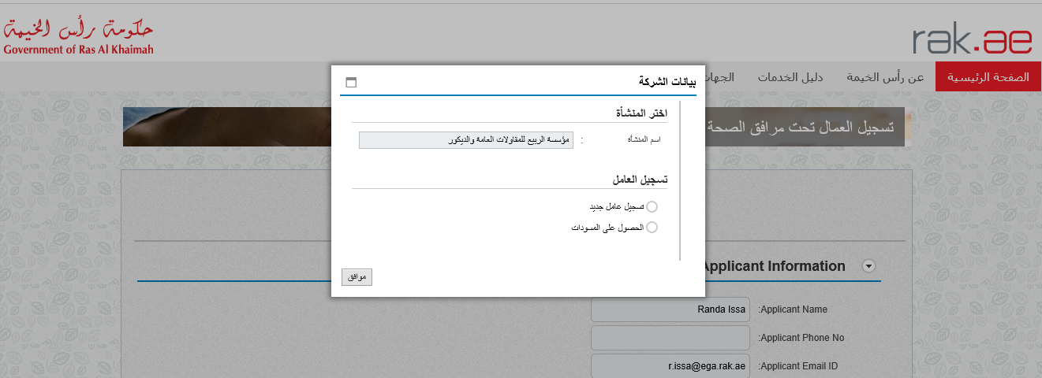

ملاحظات:
- اذا كانت رخصة الشركة منتهية فلا يمكنك تقديم الطلب.
- لا يسمح بتسجيل عامل معين في أكثر من منشأة واحدة.

- قم باختيار المنشأة التي ترغب بتسجيل عمالها من القائمة المنسدلة لحقل "اسم المنشأة".
- لإنشاء طلب تسجيل عمال جديد، قم باختيار "تسجيل عامل جديد" ثم انقر زر "موافق":
ليظهر طلب تسجيل العمال تحت مرافق الصحة العامة كالتالي:
- يمكنك استعراض معلوماتك في جزء "معلومات مقدم الطلب"
- يمكنك استعراض المعلومات الخاصة بالمنشأة التي قمت باختيارها في جزء "معلومات المنشأة" :

ملاحظة: يمكنك استعراض نشاطات المنشأة بالنقر على زر "بحث" المجاور لنشاط الرخصة لتظهر قائمة النشاطات كالتالي:

انقر زر "اغلاق" لأغلاق الشاشة.

- قم بإضافة العمال الذين ترغب بتسجيلهم في المنشأة واحد تلو الأخر في جزء "بيانات الموظف" كالتالي:
  - انقر زر "أضف سطر" ليندرج سطر جديد ويمكنك من اضافة بيانات ومستندات العامل الذي ترغب بإضافته كالتالي:
  - قم باختيار مهنة العامل من القائمة المنسدلة لحقل المهنة كالتالي:
  - انقر زر "اضافة طرف" للبحث عن العامل الجديد واضافة اسمه وقم تعريفه كالتالي:
ستظهر شاشة "البحث عن شريك أعمال " كالتالي لتمكن من البحث عن العامل الذي ترغب بتسجيله:
  - قم باختيار طريقة البحث المناسبة لك من القائمة المنسدلة لحقل "طريقة البحث" ثم قم بادخال قيم المعلومات المطلوبة:
تحتوي القائمة على عدة خيارات والتي بناء على اختيار أحدها ستتغيير قائمة المعلومات المطلوبة لإكمال عملية البحث كالتالي:
طريقة البحث | المدخلات المطلوبة
البحث برقم الهوية الاماراتية ثم قم بإدخال:
- رقم الهوية الامارتية
- اختيار الجنسية
- اختيار تاريخ الميلاد
البحث برقم الجواز (لغير حاملي بطاقة الهوية الاماراتية) ثم قم بإدخال:
- رقم جواز السفر
- اختيار نوع جواز السفر
- اختيار الجنسية
- اختيار تاريخ الميلاد
البحث بالرقم الموحد (لغير حاملي بطاقة الهوية الامارتية) ثم قم بإدخال:
- الرقم الموحد
- اختيار الجنسية
- اختيار تاريخ الميلاد
في حال كنت أنت العامل المرغوب بتسجيله، قم باختيار نفسك عن طريق اختيار "الشخص المسجل نفسه" ثم انقر زر "موافق" ليندرج اسمك في قائمة بيانات الموظف.

  - قم بإدخال الكود الموضح في الصورة، ثم انقر زر "بحث" أسفل الصورة.

ملاحظة: انقر زر "تحديث" لإدراج كود جديد أكثر وضوحاً، وانقر زر "مسح" لمسح الكود وإعادة ادخاله من جديد.

  - انقر زر "بحث"أسفل الكود، ثم زر "موافق" أسفل الشاشة ليندرج اسم الشخص الذي قمت بإدخال معلوماته كالتالي:
  - انقر زر "موافق" ليندرج اسم العامل في قائمة بيانات الموظف كالتالي:

- قم بارفاق كافة المستندات الإلزامية لإكمال الطلب (صورة الاقامة ، صورة جواز السفر والصورة الشخصية) بالاضافة للمستندا ت الاختيارية إن وجدت (صورة الهوية الاماراتية)، كما يمكنك تعديل كافة المرفقات (اضافة مرفق جديد أو حذف/استبدال المرفق الموجود).
- لتحميل المرفقات انقر زر "استعراض " اسفل المستند المطلوب لتنبثق شاشة "تحميل المرفق" والتي تمكنك من اختيار الوثيقة المطلوبة للتحميل:
  - قم بالوصول للملف الذي يحتوي على الوثيقة المطلوبة بالنقر على زر "Browse" ← ثم قم باختيار الوثيقة المطلوبة وانقر زر "اضافة" ← ليتم تحميل الوثيقة بنجاح.
  - قم بتكرار الخطوات السابقة لتحميل جميع المرفقات.

ملاحظات:
- عند تحميل المرفقات بنجاح تظهر علامة التأكيد باللون الاخضر بجانب الوثيقة:
- لاستعراض الوثائق المرفقة أو حذفها، انقر زر "عرض" على يسار سجل العامل لتظهر شاشة المستندات المرفقة كالتالي:
- اضغط على أيقونة العرض لاستعراض الوثيقة المجاورة.
- اضغط على أيقونة الحذف لحذف الوثيقة المجاورة.
- لا يمكنك اضافة أي عامل يمتلك وثائق إقامة أو جواز سفر منتهية السريان.

- لحذف أحد العمال بعد إضافته، قم باختيار العامل المطلوب حذفه ثم انقر زر "حذف سجل":
- قم بإدخال ملاحظاتك في حقل "ملاحظات":

- بعد تعبئة المعلومات المطلوبة في الطلب، يمكنك القيام بأحد الإجراءات التالية:

- "حفظ كمسودة" لحفظ الطلب في قائمة المسودات لتقديمه لاحقاً.
- "الرجوع للشاشة الرئيسية" لتقديم طلب جديد.
- "تقديم" لإكمال الطلب وتقديمه بشكل نهائي.
- انقر زر " تقديم " ثم أكد على التقديم في رسالة التأكيد التي ستعرض مباشرة.

لتظهر شاشة تؤكد أن الطلب قد تم تقديمه بنجاح وتعرض الرقم المرجعي للمعاملة .

ملاحظات:
- يمكنك تسجيل حتى عشرين عامل في الطلب الواحد.
- عند تقديم طلب يحتوي اخطاء، ستظهر رسائل تحدد الخطأ أعلى نموذج الطلب لتمكنك من معرفة الخطأ وتعديله ثم تقديم الطلب مباشرة:
- عند تقديم الطلب بنجاح، سيتم ارسال بريد الكتروني ورسالة قصيرة لمقدم الطلب لتخبره بأن طلبه قد تم تقديمه بنجاح.

بعد تقديم طلبك بنجاح ستحتاج للدخول مباشرة للصفحة "معاملاتي" للتتبع طلبك.
يقوم بعدها موظف سعادة المتعاملين لادارة الصحة العامة بتدقيق الطلب وعليه يقوم باتخاذ أحد الإجراءات التالية:
- اعتماد الطلب ، وبعدها سوف تتلقى رسالة قصيرة SMS لتخبرك باعتماد طلبك لتسجيل العامل.
- رفض الطلب موضحًا الأسباب ، وبعدها سوف تتلقى رسالة قصيرة SMS و بريد إلكتروني لتخبرك برفض الطلب.
- إعادة الطلب لتعديل وبعدها سوف تتلقى رسالة قصيرة SMS و بريد إلكتروني لتخبرك بضرورة تعديل الطلب، وعليه، يجب عليك تعديل الطلب حسب الملاحظات ثم إعادة إرساله إلى الموظف لمراجعته مرة أخرى واتخاذ الإجراء المناسب بحقه.

ملاحظة: ستظهر شاشة مؤشر السعادة التالية لتمكنك من تقييم تجربتك في تقديم طلب تسجيل العمال، قم بإختيار الوجه الذي يعكس مدى رضاك.
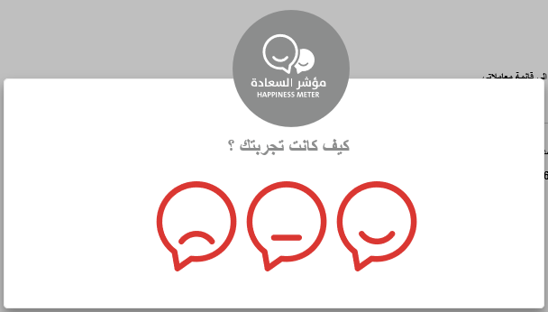

إنشاء طلب تسجيل عمال تحت مرافق الصحة العامة من المسودات

اذا قمت بانشاء طلب تسجيل عمال مسبقاً ثم قمت بحفظه كمسودة، يمكنك إعادة فتحه وتقديمة مباشرة من قائمة المسودات كالتالي:
- بعد وصولك لطلب تسجيل العمال تحت مرافق الصحة العامة على بوابة الحكومة الرسمية والنقر على زر "إبدأ الخدمة"، ستظهر شاشة التسجيل التالية:

- قم بإدخال اسم المستخدم وكلمة المرور الخاصة بحسابك على الخدمات الالكترونية لحكومة رأس الخيمة، ثم انقر زر "تسجيل الدخول"

- ستظهر شاشة بيانات الشركة لتمكنك من اختيار المنشأة التي ترغب بتسجيل عمالها:

- قم باختيار المنشأة التي ترغب بتسجيل عمالها من القائمة المنسدلة لحقل "اسم المنشأة".
- لإنشاء طلب تسجيل عمال من قائمة المسودات، قم باختيار "الحصول على المسودات" ثم انقر زر "موافق":
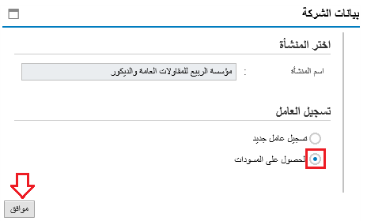
لتظهر قائمة طلبات المسودات كالتالي:
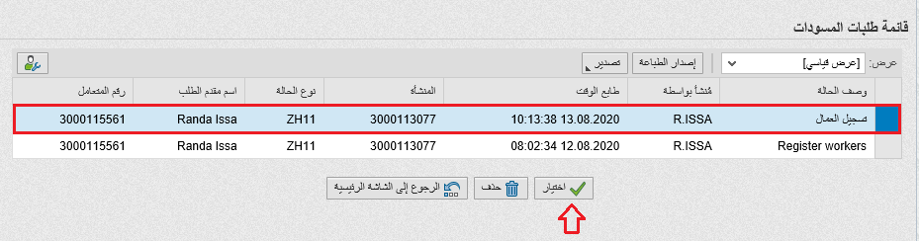
- قم باختيار مسودة الطلب المرغوب بتقديمه ثم انقر زر "اختيار" ليظهر نموذج الطلب ويمكنك من تعديله وتقديمه مباشرة كما تم شرحه أعلاه:
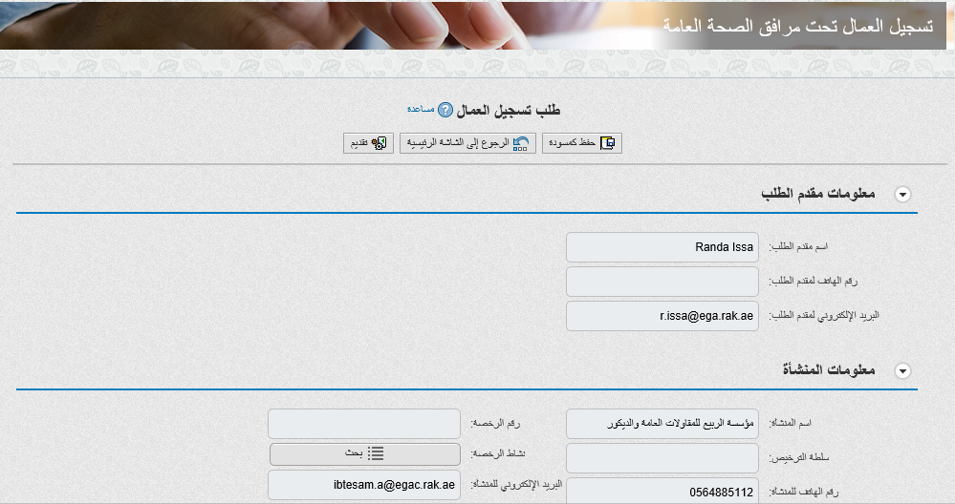

- لحذف مسودة طلب ما ، قم باختيار المسودة المطلوب حذفها ثم انقر زر "حذف":

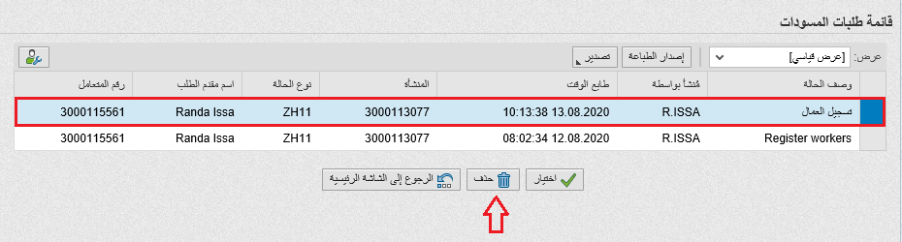

معاملاتي
يمكنك ايجاد الطلبات تسجيل العمال التي تم تقديمها ضمن صفحة "معاملاتي" عند طريق الوصول للبوابة الرسمية لحكومة رأس الخيمة على الرابط www.rak.ae كما هو موضح في الشاشة أدناه.

قم باختيار "دليل الخدمات" ثم قم باختيار "الحكومة":

قم بإختيار بلدية رأس الخيمة

قم باختيار إدارة الصحة العامة

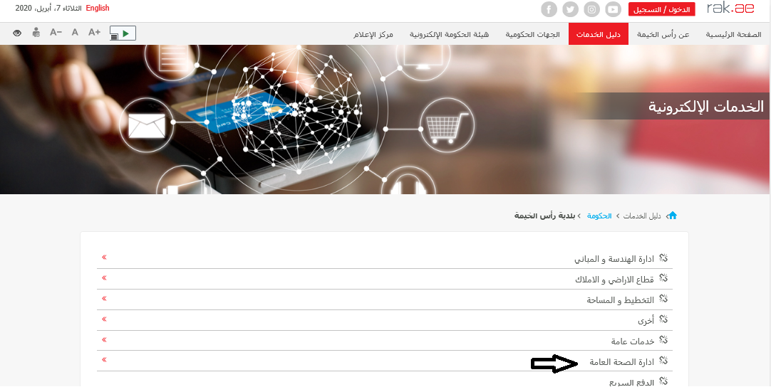

قم باختيار "خدماتي":

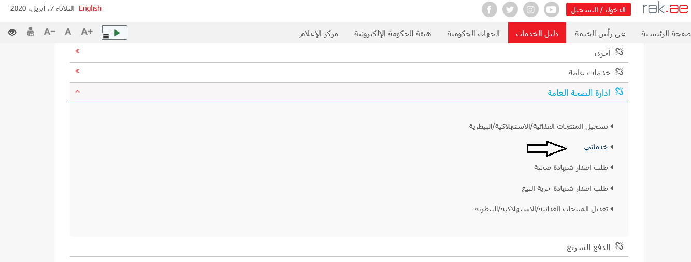

قم بإدخال اسم المستخدم وكلمة المرور الخاصة بحسابك على الخدمات الالكترونية لحكومة رأس الخيمة، ثم انقر زر "تسجيل الدخول":

تعرض صفحة " معاملاتي" جميع الطلبات والمعاملات التي قمت بارسالها الى إدارة الصحة العامة بحيث تكون بحالة مراجعة الموظفين المعنيين.

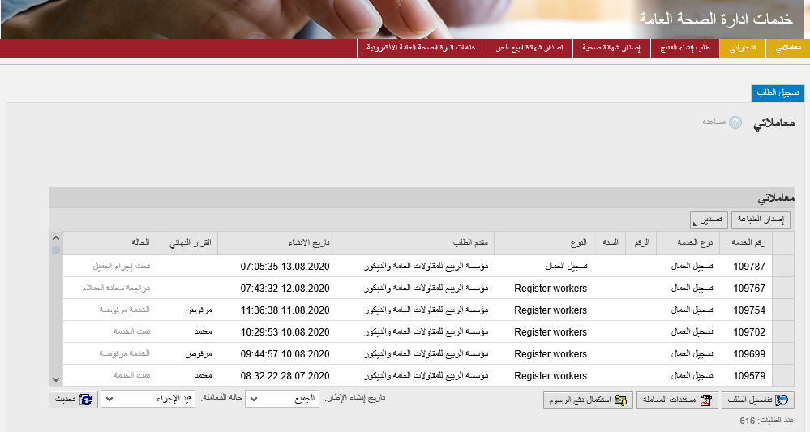
تعرض صفحة معاملاتي رقم الطلب/المعاملة، و نوعها، و مقدم الطلب، وتاريخ انشائها والقرار النهائي لها وحالتها.

ملاحظة: يمكنك القيام بالتالي لأي طلب/معاملة تم انشأها مسبقاً:
- الطباعة (كمستند PDF)
- تصدير المستند على شكل جدول اكسل (Excel files)
بمجرد اختيار الطلب والقيام بطباعته او تصديره لجدول اكسل ، سيقوم النظام تلقائيًا بإنشاء/ تنزيل المستند المطلوب كما يظهر في اسفل الشاشة التالية:
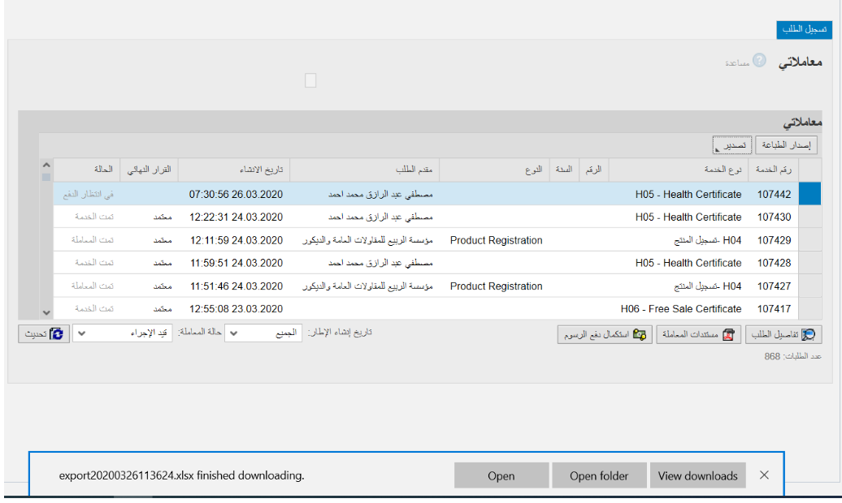

- للإطلاع على تفاصيل الطلب، قم باختيار الطلب ثم انقر زر "تفاصيل الطلب"
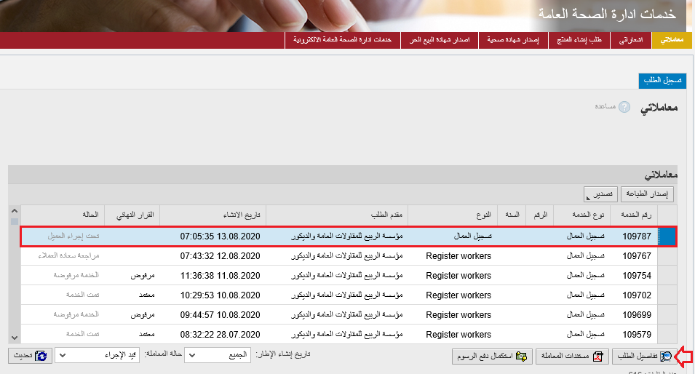
لتنبثق الشاشة التالية والتي تظهر كافة التفاصيل المتعلقة بالطلب:
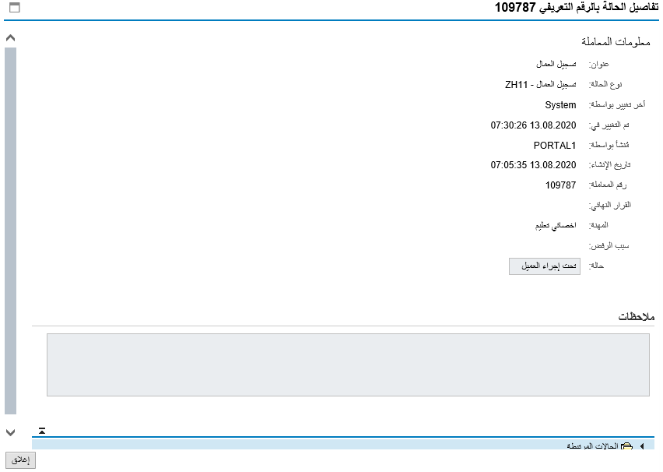
- للإطلاع على مستندات الطلب، قم باختيار الطلب ثم انقر زر "مستندات الطلب":
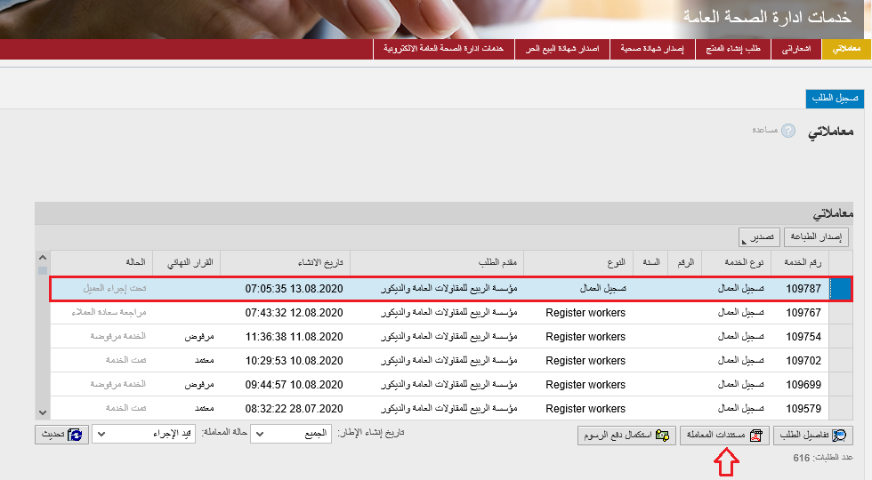
لتنبثق شاشة مرفقات الطلب التالية:
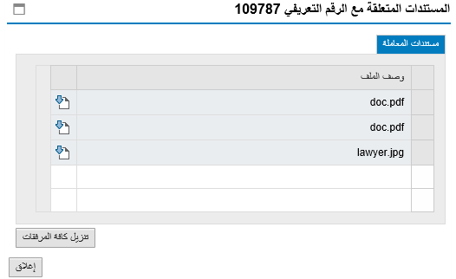
يمكنك الإطلاع على أي من المرفقات بالنقر على ايقونة التنزيل المجاورة للمرفق المطلوب، أو الإطلاع على كافة المرفقات من خلال النقر على زر "تنزيل كافة المرفقات" ليتم تنزيل كل المرفقات بملف مضغوظ (zip File) .

دفع الرسوم
توفر ادارة الصحة العامة خدمة تسجيل العمال تحت مرافقها مجاناً.

مهام المتعامل
بعد تقديم الطلب بنجاح سيظهر الطلب لموظف سعادة العملاء في ادارة الصحة العامة ليقوم بمراجعة الطلب واتخاذ الاجراء المناسب، وفي حال كان الطلب بحاجة للتعديل، سيقوم الموظف باعادته الى المتعامل ليقوم بتعديله ومن ثم اعادة ارساله مرة اخرى بعد التعديل.
يمكنك ايجاد الطلبات التي تم اعادتها للتعديل في صفحة "اشعاراتي" على شكل اخطارات.
للوصول لصفحة اشعاراتي قم باتباع نفس الخطوات التي قمت بها للوصول لصفحة معاملاتي.
لتعديل طلب ما من الاخطارات، اتبع الخطوات التالية:
- انقر على زر التفاصيل المحاذي للطلب المرغوب بتعديله.
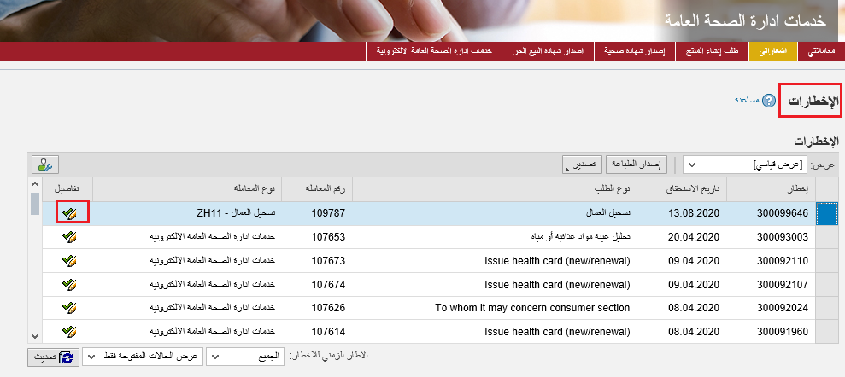
لتظهر الشاشة التالية:
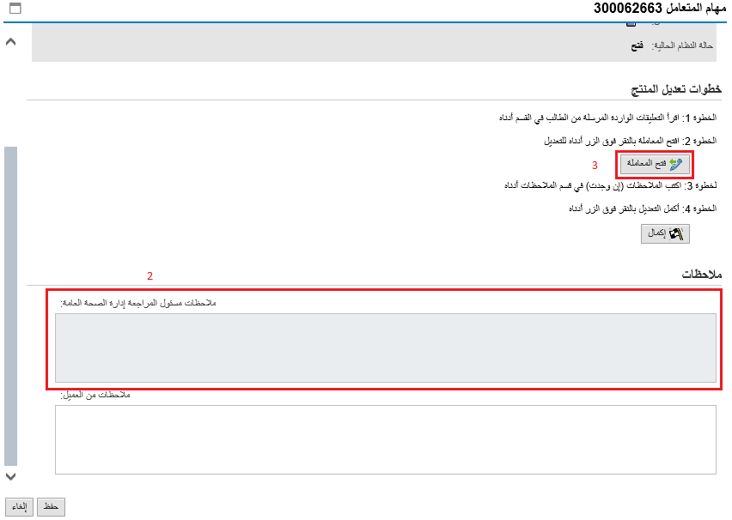
- اقرأ ملاحظات مسؤول المراجعة لإدارة الصحة العامة.
- انقر زر "فتح المعاملة" لتظهر شاشة تفاصيل الطلب كالتالي:

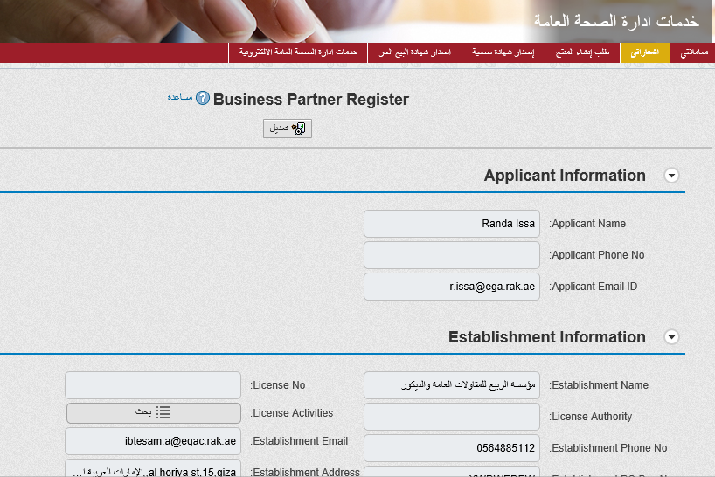
- يمكنك التعديل على تفاصيل الطلب بحسب المطلوب حيث يمكنك اضافة جديد استبدال/ حذف المرفقات بنفس الطريقة التي تم اتباعها عند الانشاء.
- بعد اجراء التعديلات، انقر زر "تعديل"، لتظهر شاشة التأكيد التالية:
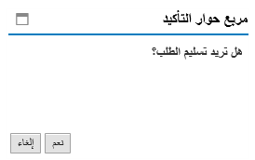
- انقر زر "نعم" لتعود مباشرة لشاشة مهام المتعامل كالتالي:
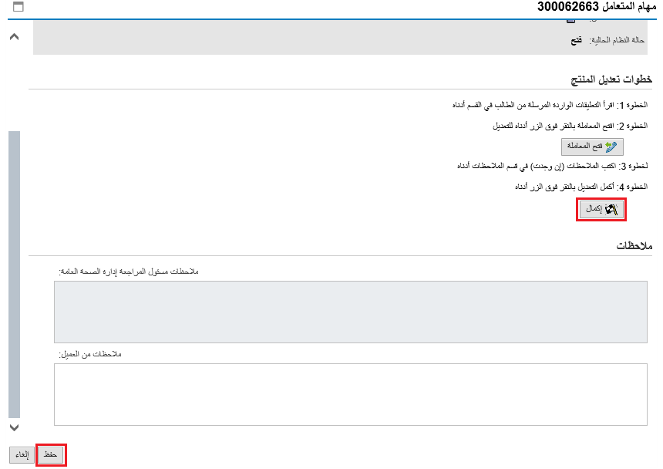
- انقر زر "إكمال" ثم زر "حفظ" لاعادة ارسال الطلب لادارة الصحة العامة للمراجعة، وبذلك يختفى الطلب من صفحة الاخطارات.
بعد الموافقة على الطلب من موظف سعادة العملاء لادارة الصحة العامة سيتم ارسال رسالة نصية قصيرة اليك لتأكيد تسجيل العامل على هاتفك المحمول عبر النظام الكترونياً ولن تكون بحاجة لزيارة مقر الادارة لمعرفة النتيجة.

ملاحظة : يرسل النظام رسالة نصية قصيرة لمقدم الطلب عن كل عامل تم تسجيله بنجاح (رسالة تأكيد/لكل عامل).

